Bildlegende
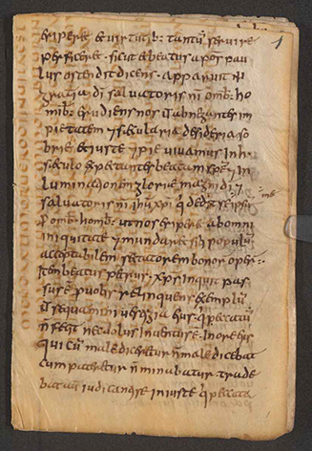 | Sprüche Salomons  Palimpsest der lateinischen Übersetzung des Proverbien-Buchs  Italien, 5.–6. und 8. Jh.  Pergament  proverbien.jpg | 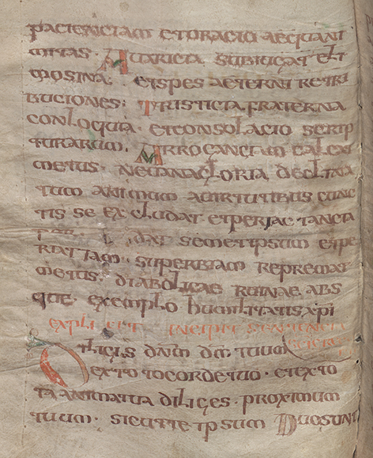 |  | Nikodemus-Evangelium  Das wichtigste und älteste Fragment der lateinischen Übersetzung  Norditalien und Elsaß, 5., 8. und 11.–12. Jh.  Pergament  nikodemus.jpg
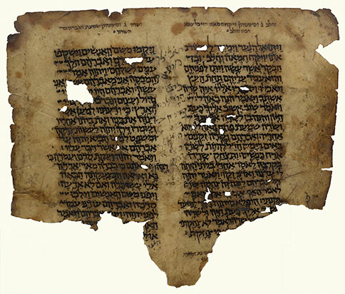 | Hebräische Bibel mit masoretischem Text  Fragment eines Codex mit Moses 17,19–18,23  Ägypten, vor dem 15. Jh.  Pergament  moses17.jpg | 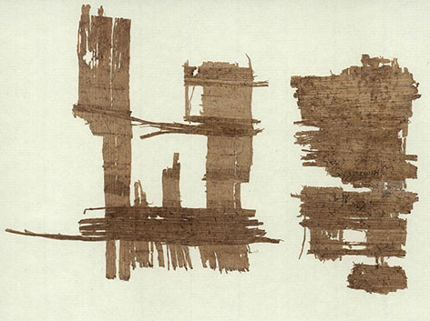 |  | Septuaginta Psalmen  Eine der weltweit ältesten noch erhaltenen griechischen Abschriften  Ägypten, 5. Jh.  Papyrus  septuaginta_psalmen.jpg
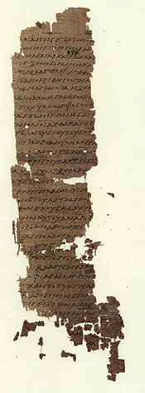 | Chester Beatty Codex mit Matthäus Evangelium  Die beidseitig beschriebene Buchseite enthält Mt 25,41–26,39  Ägypten, Mitte 3. Jh.  Papyrus  chesterbeatty.jpg | 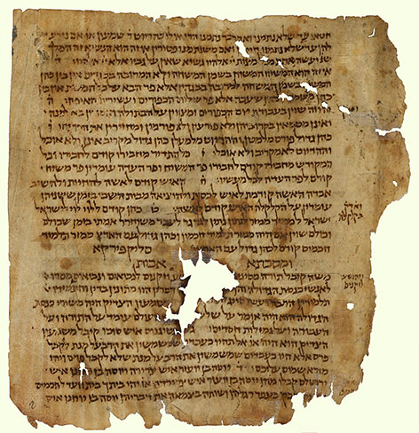 |  | Mischna  Das Blatt ist mit den Traktaten Avot und Horayot in Hebräisch beschrieben  Ägypten, vor dem 15. Jh.  Pergament  mischna.jpg
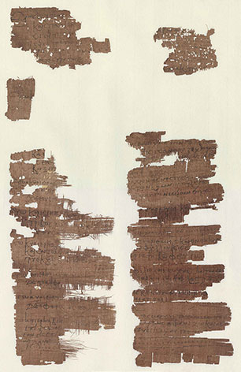 | Testamentum Salomonis  Das Fragment ist der älteste bislang gefundene Textzeuge für die als „Testament des Salomon” bezeichnete Schrift  Ägypten, 5.–6. Jh.  Papyrus  testamentum_salomonis.jpg | 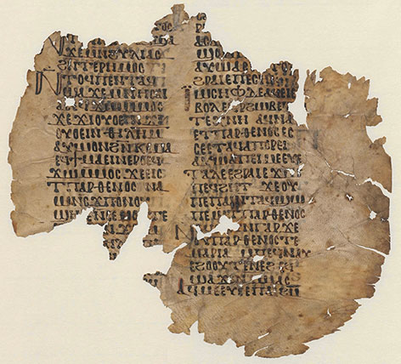 |  | Koptische Evangelienparaphrase zum Besuch des Engels bei Josef  Das Blatt beschreibt eine Szene, die sich in keinem anderen bekannten Evangelium findet  Ägypten, 9. Jh.  Pergament  evangelienparaphrase.jpg
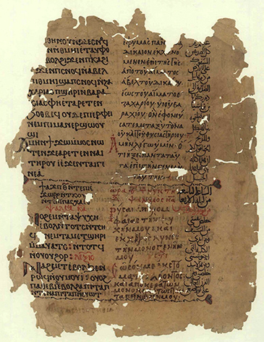 | Dreisprachiges Lektionar  Das seltene Beispiel eines in Griechisch, Koptisch und Arabisch verfassten Messbuchs  Sketis (Wadi Natrun) 9.–10. und 13. Jh.  Papier  trilingues.jpg | 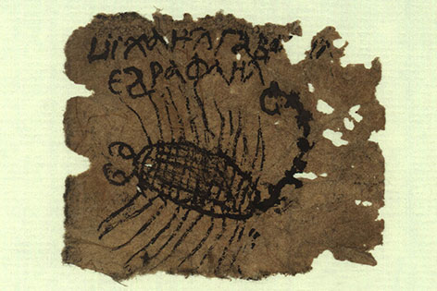 |  | Amulett gegen Skorpionstich  Über der Zeichnung sind in Koptisch die Namen der Erzengel Michael, Gabriel und Raphael notiert  Ägypten, 10.–11. Jh.  Papier  skorpion.jpg
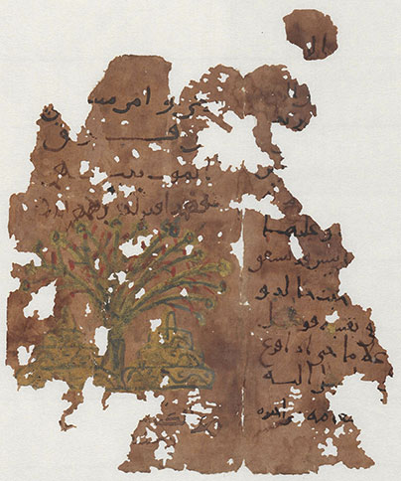 | Lebensbaum  Die arabische Handschrift zeigt den Baum als Symbol für das Paradies  Ägypten, 9.–10. Jh.  Papier  lebensbaum.jpg | 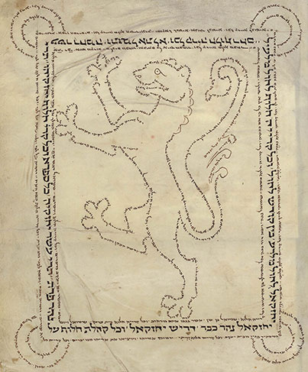 | Hebräischer Codex mit schreitendem Löwen  Der aus Schriftzeichen geformte Löwe symbolisiert Judäa  Deutschland, 1299  Pergament  massora.jpg
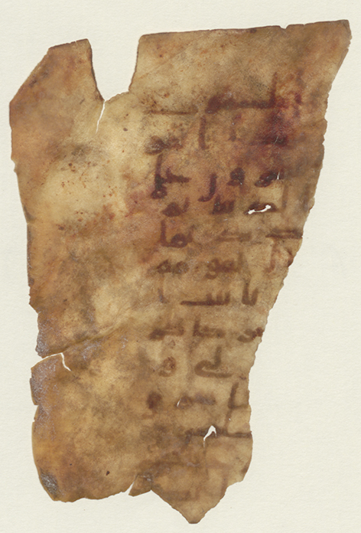 | Gott hat sich keinen Sohn genommen  Fragment der Sure 10 aus dem Koran  Ägypten, 8. Jh.  Pergament  sure10.jpg
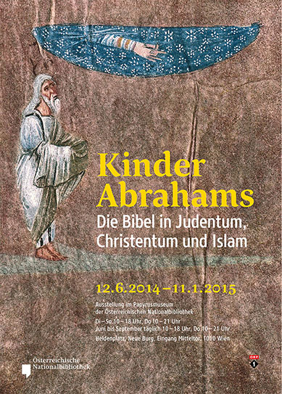  Ausstellungsplakat.jpg | Kinder Abrahams  Die Bibel in Judentum, Christentum und Islam  Papyrusmuseum der Österreichischen Nationalbibliothek  Heldenplatz, Neue Burg, 1010 Wien  Dauer: 12. Juni 2014 bis 11. Jänner 2015  Öffnungszeiten: Dienstag bis Sonntag 10 bis 18 Uhr, Donnerstag 10 bis 21 Uhr  Juni bis September täglich 10 bis 18 Uhr, Donnerstag 10 bis 21 Uhr  Pressefotos © Österreichische Nationalbibliothek  Download: http://www.onb.ac.at/services/pressefotos.php

